Mineraux métallique
Exp.2.2

Sciences

Présenté à Daniel Blais

Par Antoine Crepault 02

ESV

31 octobre 2019

Observation : si on a des minéraux et une loupe on va parler de minéraux métallique

Interogation :

Matériel : -inconnue#1 -inconnue#9 -inconnue#21 -inconnue#32 -inconnue#3 –loupe

Manipulation : regarder dan la loupe

Résultat Éclat d’un minéral
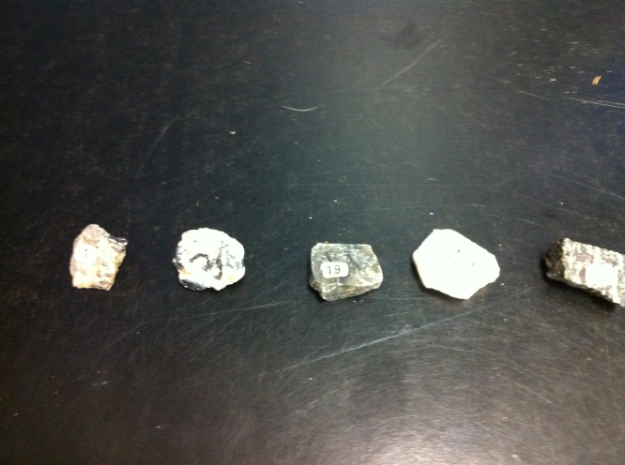 | Inconnues  -inconnue#1  -inconnue#3  -inconnue#9  -inconnue#21  -inconnue#32

